电子工程系召开教学诊改工作会议
为全力推进教学诊断与改进工作，实现我系的提质培优，4月13日下午，我系在f206室召开教学诊改工作会议，会议由系主任胡洪波教授主持，系全体教师参加会议。
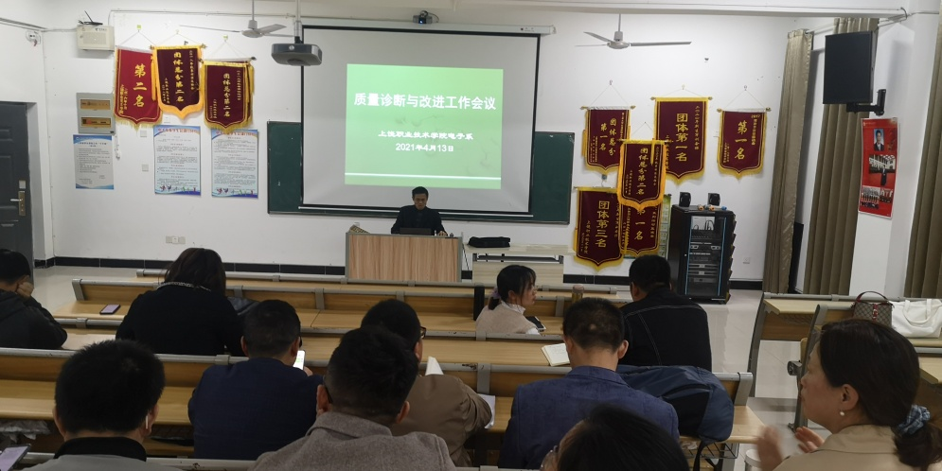

会上，胡洪波主任解读了学院关于开展教学诊断与改进的相关文件，细化了教学诊断与改进措施。他从“诊改”的内涵、“诊改”制度等方面详细介绍了“诊改”工作的主要内容；从“两链打造”、“螺旋运行”等方面对教学诊改做了详细的讲解。随后，胡主任结合我系“诊改”工作基础和存在的问题，对下一步我系如何开展“诊改”工作提出了要求。
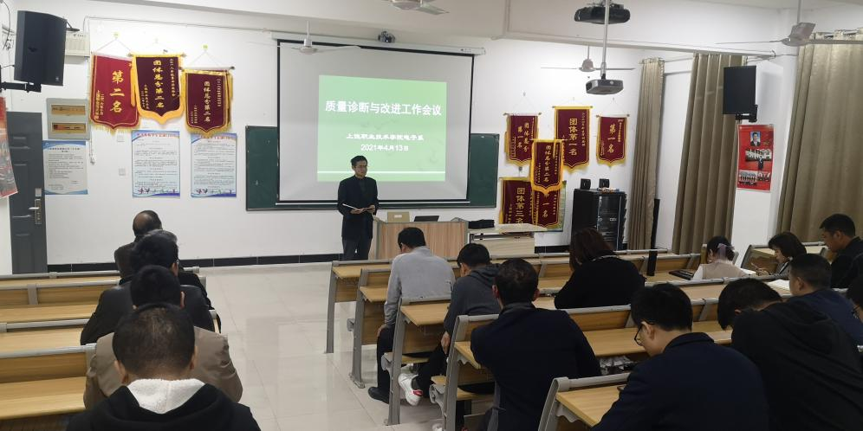

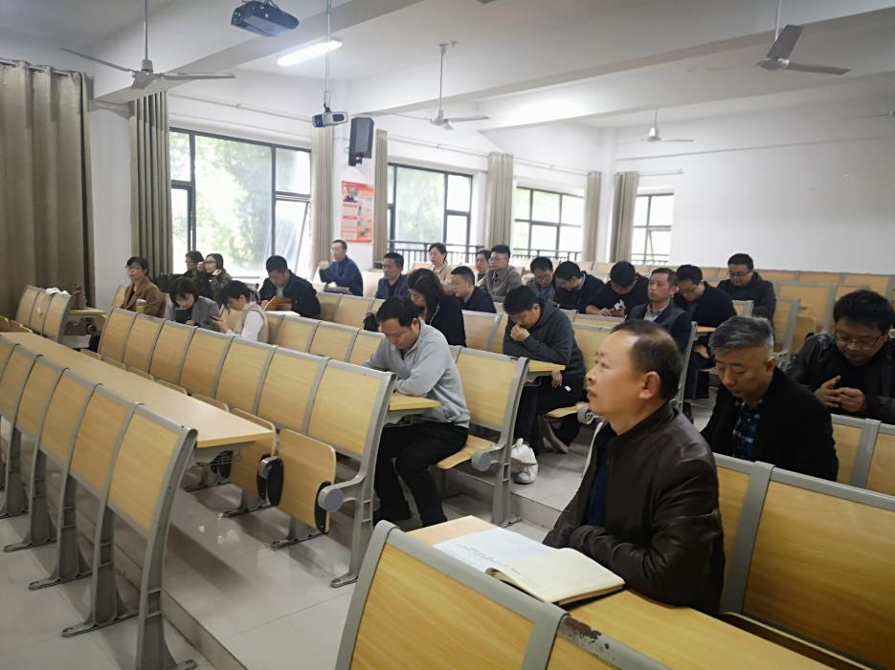

胡主任指出，教学诊断与改进工作是全系整体工作，需要全体教师提高对工作质量和教学质量重要性的认识，完善质量标准体系，树立质量意识，明确责任担当，确保学院教学诊断与改进工作顺利开展。

电子工程系
2021年4月13日

